TEMA 1 EMPRESA INICIATIVA EMPRENDORA: PRIMERA PARTE
EL EMPRENDEDOR
- ¿Qué diferencia hay entre emprendendor y empresario?
Emprendedor y Empresario no es lo mismo. Ser empresario es el que hacer del que tiene una empresa. Un emprendedor es alguien con buenas ideas y que es capaz de llevarlas a cabo en los tiempos actuales. Es un concepto más amplio, se trata de la persona que inicia una acción creativa e innovadora, lo que generalmente implica aceptar un riesgo. Lo ideal sería unir estas dos definiciones.
- ¿Quiénes son los intraemprendedores?
Es un tipo de emprendedor que desarrolla sus capacidades emprendedora como la iniciativa, la creatividad, la innovación, trabajando para otros/as.
- ¿Qué caracterísiticas distingue a los Emprendedores Sociales?
Es un tipo de emprendedor que realizan proyectos que tienen un beneficio social, puede ser también a través de la creación de una empresa.
- Ghandhi instauró la resistencia pasiva y sin violencia para pedir la independencia de la India. ¿Se podría considerar un emprendedor? Razona tu respuesta
La suya es una lucha inacabada. Pero, además de sus esfuerzos por cambiar las cosas, conservamos de él otro legado, el discurso de la no violencia de Gandhi. Decenas de mensajes en defensa del amor, la honestidad y el cambio social que trascienden el tiempo y el espacio. De hecho, muchos campan a sus anchas en la red. Mensajes virales de motivación que a veces circulan sin señalar su origen, como el famoso “si quieres cambiar el mundo, cámbiate a ti mismo” o “la paz es el camino”. Es por que se puede interpretar a Ghandi como emprendedor social. Fue alguien que llevo acabo una idea excelente, con pasión, confió en si mismo, miró hacia el futuro y le dió igual lo que pudiera pasar en el futuro. Y así poder ayudar a la población de la india.
- Piensa en personas de tu entorno cotidiano o de la vida pública que podrían ser calificadas como emprendedores. Pon al menos tres ejemplos y explica por qué.
La charlas de hoy en día de cualquier tema en los institutos. Una señora muy agradable del ayuntamiento que vino a explicar sus ideas sobre las ETS. Incitan una idea en la población y quieren que se lleva acabo por el bien común.
Miguel Ángel, un político de los llanos que quiere llegar a presidente del Cabildo o Gobierno para ayudar a la gente del Volcán imponiendo ayudas inmediatas.
Es el caso de mi amigo Juan, que se da cuenta que existe la demanda por una aplicación que permita buscar ofertas de empleo y hacer networking. El emprendedor entonces decide desarrollar una nueva app con características diferenciadas de otras redes sociales como LinkedIn. De ese modo, busca captar un público con otras características que prefiere, por ejemplo, interactuar de forma muy ágil.
- CUALIDADES PERSONALES DEL EMPRENDEDOR
INICIATIVA CREATIVIDAD INNOVACIÓN AUTONOMÍA VISIÓN DE FUTURO TENACIDAD RESPONSABILIDAD SENTIDO CRÍTICO AUTODISCIPLINA CONFIANZA EN SI MISM@ MOTIVACIÓN DE LOGRO
- Define cada una de estas cualidades.
Iniciativa: Consiste en la facilidad para imaginar ideas y proyectos nuevos.
Creatividad: Hace referencia a la capacidad para identificar oportunidades de negocio. Un empresario o empresaria no es una persona que predice el futuro, sino que es sensible al entorno, a las necesidades de la sociedad y a los cambios que se están operando o que se producirán en el futuro.
Innovación: Implica funcionar sin necesidad de una supervisión inmediata, elegir personalmente y tomar decisiones empresariales.
Autonomía: Supone analizar las situaciones desde una óptica distinta a la habitual y proponer soluciones originales sin miedo al cambio
Visión de futuro: Es la acción de dar comienzo a algo, de hablar u obrar por voluntad propia, y adelantarse a cualquier motivación externa o ajena a uno mismo.
Tenacidad: Firmeza, obstinación y constancia para cumplir un objetivo. La tenacidad es uno de los rasgos que ha hecho que el ser humano prospere, y mejore su calidad de vida.
Responsabilidad: Ser responsable es asumir las consecuencias de nuestros actos. Responsabilidad es trabajar para que nuestras acciones respeten la justicia, las libertades de las personas, garantizando que no provoquen daños.
Sentido crítico: nos permite valorar por nosotros mismos, formarnos una opinión fundamentada personal e intransferible de lo que nos rodea, y con el que vamos realizando nuestro día a día.
Autodisciplina: consiste en trabajar y esforzarte para seguir las normas que has establecido, y vencer el peor enemigo del emprendedor: la procrastinación.
Confianza propia: es una cualidad que influye en gran medida en el éxito de todo emprendedor, ya que lo va a motivar ante cualquier situación complicada por la que pueda atravesar.
Motivación de logro: Un proceso y esfuerzo que se orienta a la excelencia en la tarea. Un interés y deseo por la excelencia y el éxito. Un impulso por sobresalir en relación a unos estándares de éxito.
- Enumera que cualidades tiene cada miembro de tu grupo y por qué consideras que tiene esa cualidad.
Aram: tiene iniciativa, creatividad y sentido crítico. Se surgen ideas fáciles, originales y buenas y no lo ``bajas del carro´´ con ella. Apoya su idea y la argumenta muy bien.
Alejandro: Tiene confianza en si mismo, es responsable y tiene iniciativa. Atraviesa cualquier circunstancia complicada por que confía en él y es consecuente de sus actos. Además de ello, tiene muchas ideas excelentes que las lleva a cabo.
Jorge: Es original en sus ideas y tiene autodisciplina en su día a día. Sigue las normas que el mismo se ha establecido.
Marco: Es una persona con innovación ya que no le cuesta nada crear nuevas ideas de la nada y tiene buena visión de futuro. Sabe como moverse en ámbitos complicados para adelantarse a cualquier momento que le puede deparar.
Donovan: Es un chico autónomo. No suele necesitar ayuda para llevar a cabo algo, sin miedo a que las realice como todo el mundo haría. No tiene miedo al cambio.
Diego Brito: Amigo y compañero que siempre busca la perfección de todo. Tiene motivación de logro. Aparte es innovador y original con sus temas. Crea de la nada ideas fantásticas y las lleva a cabo. Ideas que no suelen ser vistas en la sociedad.
Carmen: Compañera de clase que tiene mucha disciplina. Es raro que se le saque de su rutina, sus ideas y sus argumentos. Aparte es una persona responsable que es consecuente de sus actos diarios.
Brian: Tiene sentido crítico es muy abierto con las ideas que se le ocurren. Es una persona creativa que se le ocurren muchas oportunidades de negocio con visión al futuro, ya que se lanza a por el ellas y sen antepone a lo que pueda ocurrir de manera satisfactoria.
- Además, un emprendedor debe de poseer las siguientes habilidades:
FLEXIBILIDADES CURIOSIDAD PROACTIVO CAPACIDAD DE ASUMIR RIESGO TOLERANCIA A LA FRUTRACIÓN Y LA INCERTIDUMBRE
FLEXIBILIDADES
Consiste en saber adaptarse a los cambios y tener una mentalidad abierta que le permita entender otras formas de pensar y actuar.

CURIOSIDAD
El Emprendedor se interesa por casi todo, las veinticuatro horas del día. En muchos casos, un proyecto surge de observar el entorno y sus necesidades y , para que perdure en el tiempo, es necesario renovarse constantemente.

PROACTIVO
Significa tomar la iniciativa y asumir la responsabilidad de hacer que las cosas sucedan; implica decidir en cada momento lo que queremos hacer y cómo lo vamos hacer.

CAPACIDAD DE ASUMIR RIESGO
Es la predisposición a actuar con decisión ante situaciones que requieren cierto arrojo por la dificultad que entrañan.

TOLERANCIA A LA FRUTRACIÓN Y LA INCERTIDUMBRE
Es necesario enfrentarse a problemas, retrasos, dificultades o imprevistos casi a diario. Es normal que no todo salga bien a la primera, pero hay que saber afrontar los obstáculos y perseverar.

- Argumenta por qué consideras que una persona emprendedores debe de tener las habilidades mencionadas anteriormente, y cual de cada una de estas habilidades posee cada miembro de tu grupo y por qué.

Por qué con todas estas habilidades conseguimos el éxito. Y por lo menos en mi caso, es la cima la que quiero conquistar. No quedarme a medias en algo. Si alguna de estas habilidades falla nos iremos a pique.
Aram: Curioso, proactivo.
Alejandro: Tolerancia a la frustacion.
Jorge: Capacidad asumir riesgo.
Marco: Curioso.
Donovan: Proactivo.
Diego Brito: Capacidad asumir riesgo.
Carmen: Proactivo.
Brian: Curioso.

- Las Habilidades sociales y de comunicación de la persona emprendedora son: HABILIDAD COMUNICATIVA ASERTIVIDAD HABILIDAD NEGOCIADORA LIDERAZGO ESPÍRITU DE EQUIPO ACTITUDES DE COOPERACIÓN
- Define cada una de estas habilidades sociales y de comunicación, argumenta por qué consideras que las debe de reunir una persona emprendedora, y menciona cuales de cada una de ellas reúnen los miembros de tu grupo.
- ¿Por qué consideras que Henrry Ford, es un emprendedor? Menciona las cualidades personales, habilidades y habilidades sociales y comunicativas de cada una de estas personas.
HENRRY FORD https://www.youtube.com/watch?v=ROA4qENKbok
- ¿Por qué consideras que en la familia Lego, son emprendedores? Menciona las cualidades personales, habilidades y habilidades sociales y comunicativas de cada una de estas personas
LEGO https://www.youtube.com/watch?v=SD_dJA7KmWk
- ¿Qué cualidades del empresario se mencionan en el discurso de Steve Jobs?
https://www.youtube.com/watch?v=VktAIF6KVYM
- Descubre y analiza la idea emprendedora de Zara
https://www.youtube.com/watch?v=_BWmhWd6YmY
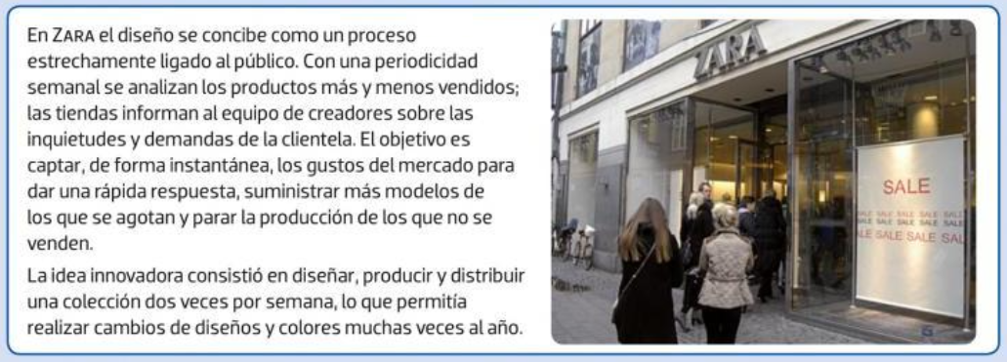
- ¿Cuál era la forma tradicional de diseñar en el mundo textil?
- ¿Qué elemento innovador introdujo Sara en el mundo de la moda?
- ¿Esta forma de trabajo permite cambios rápidos de adaptación al mercado?

